实验六 PHP与WEB页面交互
1、 实验目的和要求
- 页面间的信息传递；
- GET请求与POST请求；
- 超全局变量；
- 重定向。
2、 实验环境
- PC机；
- 操作系统：Windows；
- Web服务器：Apache；数据库服务器：MySQL；语言解释器：PHP；
- 以上软件的集成安装包：XAMPP或WampServer；
3、 实验内容
- $_GET的使用；
- $_POST的使用。
4、 实验实现过程
- 综合练习：
完成3个页面。其中页面：lab06-list.php
显示10个项目：
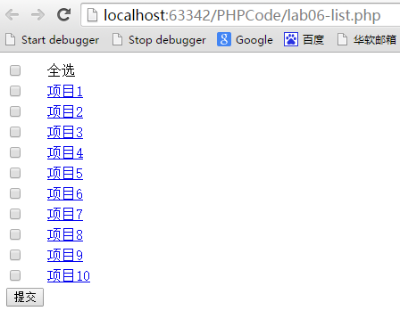
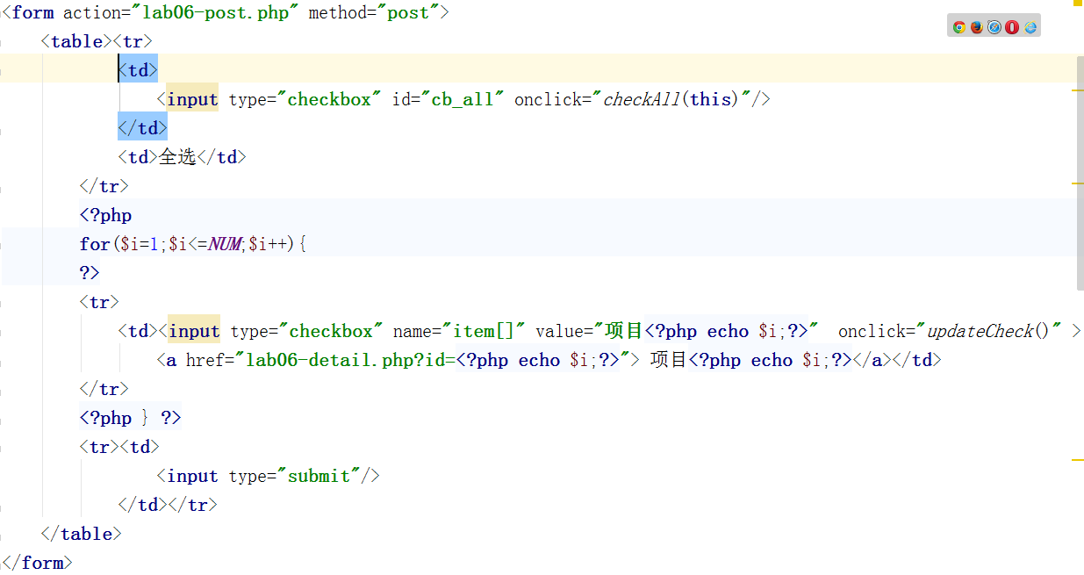
每个项目是一个链接，可点击进入lab06-detail.php页面：
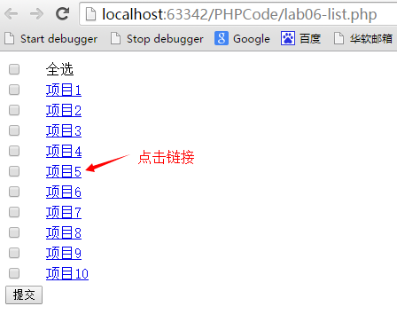
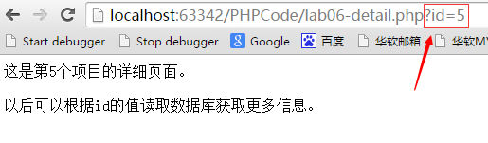
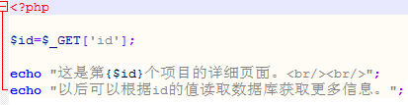
还可以选择多个项目提交，进入lab06-post.php页面：
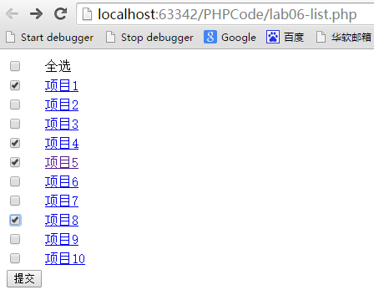
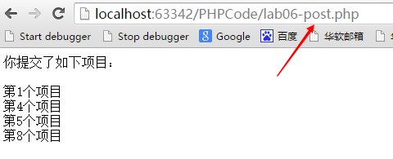
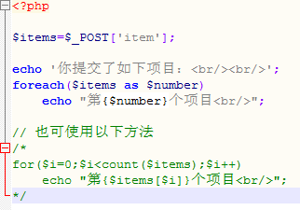
请综合运用GET和POST请求的知识实现以上3个页面。
每个页面代码截图（写清楚页面名称）：
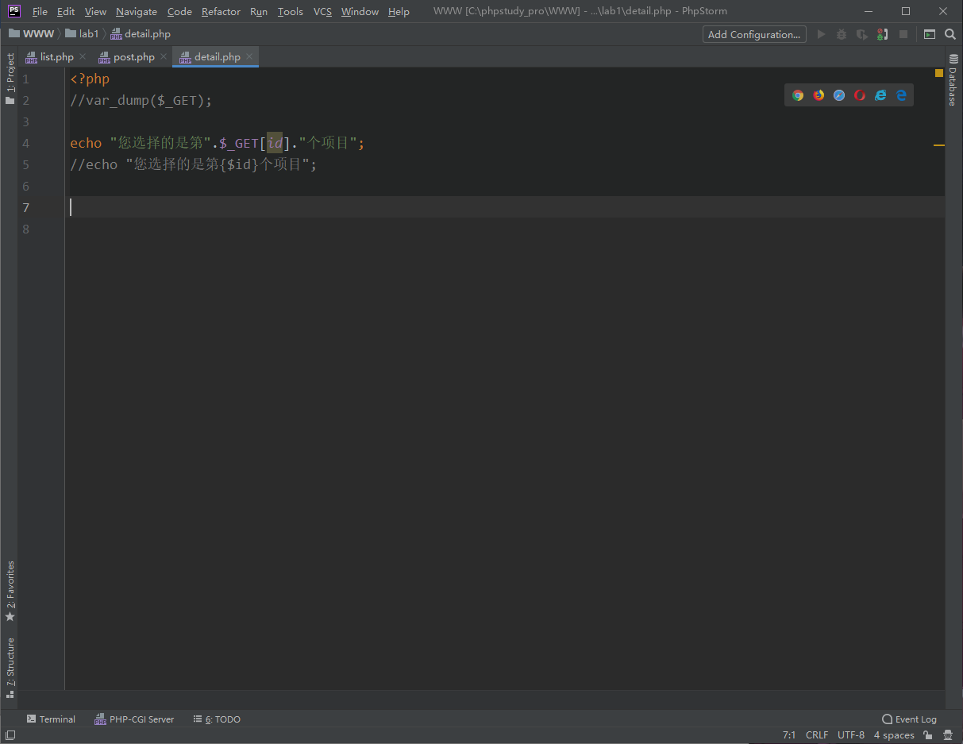
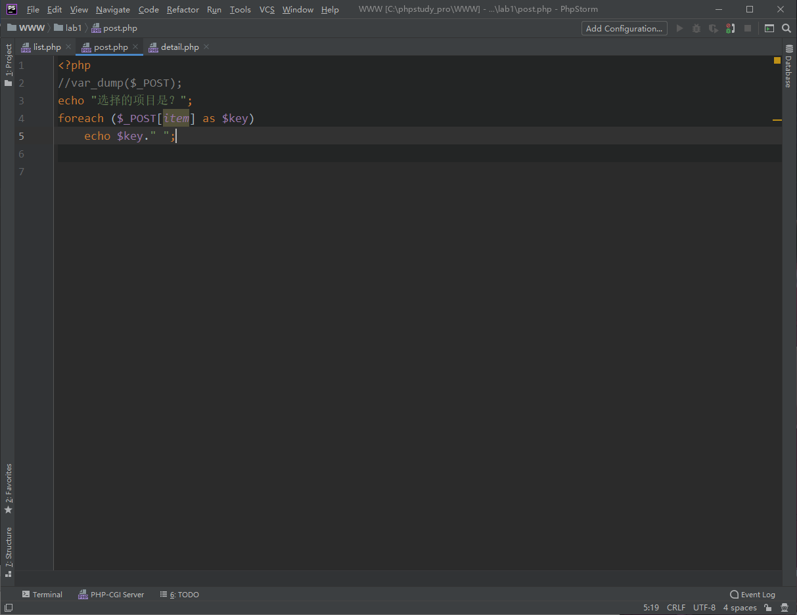
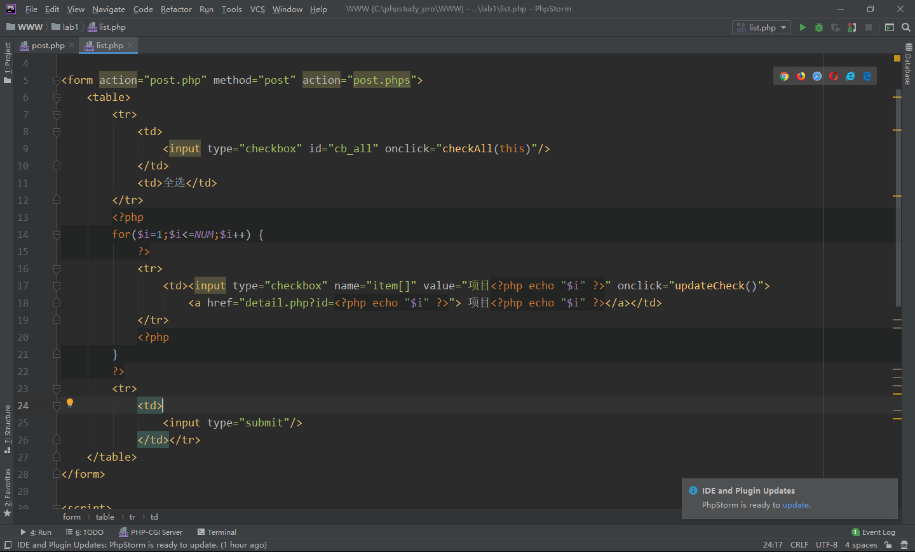

- 表单数据获取（form）
A、index.php
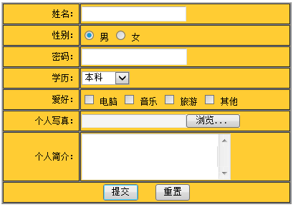
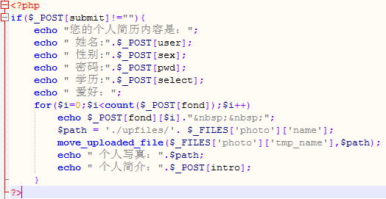
每个页面代码截图（写清楚页面名称）：
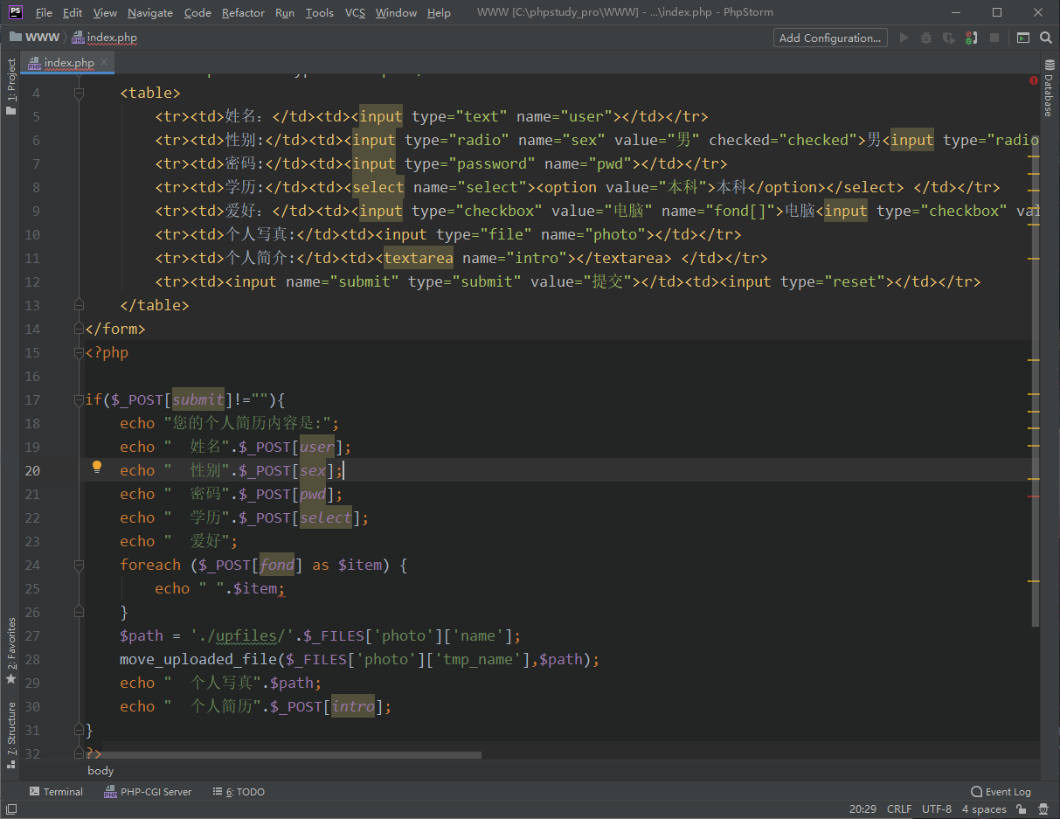

- 实现购物车
A、index.php
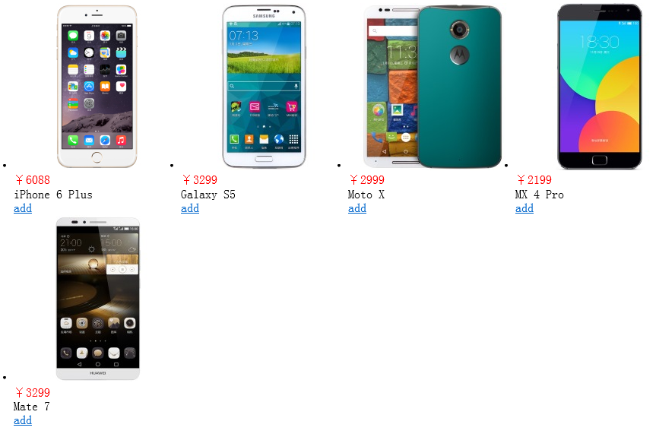
B、shoppingcar.php
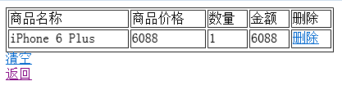
每个页面代码截图（写清楚页面名称）：
